Termo de Encerramento
Identificação do TAP: |  | Sigla do Projeto:
Nome do Projeto: | Avaliação de Parceiros

[ATENÇÃO: Os textos em azul têm o objetivo de auxiliar o preenchimento do formulário, devendo ser excluídos ao final da elaboração do documento, inclusive este parágrafo].

- Responsável pelo encerramento
Nome | Cargo / Função | Telefone | E-mail
Natanael Lopes Vasconcelos | Desenvolvedor |  | natanael.lopes@argofruta.com

- Decisão sobre o encerramento do projeto
[ X ] | Concluído
[ ] | Concluído com ressalvas
[ ] | Cancelado
[ ] | Absorvido pelo projeto: ____________________________________________

- Justificativa da decisão
Após diversas iterações e versões realizadas no âmbito do projeto Avaliação de Parceiros
Entrega das funcionalidades essenciais: As versões lançadas atenderam aos requisitos principais definidos inicialmente.
Aprendizado contínuo: O projeto proporcionou importantes aprendizados que serão aplicados em iniciativas futuras.
Como próximos passos, estamos documentando os aprendizados e oportunidades de melhoria identificados durante o projeto. Caso sejam retomadas iniciativas relacionadas a este tema no futuro, elas terão como base o conhecimento adquirido até aqui.

- Análise final
Objetivo do projeto
A personalização é um evento programável (PersistenceEvent) que é acionado antes da atualização de registros na tela de parceiros no sistema Sankhya. Ele monitora especificamente alterações nos campos de avaliação (AD_AVALIACAO) e observação (AD_OBSAVAL), disparando ações quando a avaliação é marcada como "RUIM"..
Justificativa do projeto
Não tinha visão desse processo, tinha somente um dash com notas contabilizadas
Análise de efetividade
Funcionalidades Principais
1. Monitoramento de Alterações
- Verifica se os campos AD_AVALIACAO ou AD_OBSAVAL foram modificados
- Aciona as ações apenas quando a avaliação é definida como "RUIM"
2. Ações Realizadas
a) Envio de E-mail
- Gera um e-mail HTML estilizado contendo:
- Logo da empresa
- Emoji correspondente à avaliação (😠 para "RUIM")
- Dados do parceiro avaliado (nome/razão social)
- Motivo/observação da avaliação
- Informações do avaliador (usuário logado)
b) Registro no Banco de Dados
- Armazena no histórico na tabela AD_PARCEIROAVALIACAO (Parceiro Avaliado):
- Código do parceiro
- Tipo de avaliação ("RUIM")
- Observação
- Nome do usuário avaliador
- Data/hora da avaliação
- Nome do parceiro
3.Fluxo de Execução
- Coleta de Informações:
  - Obtém dados do usuário logado (ID, nome, grupo, email)
  - Captura os valores dos campos de avaliação e observação
  - Identifica o parceiro sendo avaliado (código e nome)
- Verificação de Modificações:
  - Checa se os campos relevantes foram alterados
  - Valida se a avaliação é "RUIM"
- Processamento:
  - Gera o conteúdo HTML do e-mail com estilização responsiva
  - Utiliza emojis e cores condicionais baseados na avaliação
  - Dispara o e-mail para os usuários relevantes
  - Registra o histórico no banco de dados.
  - Dados Armazenados para Dashboard
  - O método lancarHistoricoParceiro persiste os dados que permitirão:
  - Consultas históricas por período
  - Análise por parceiro
  - Relatórios por avaliador
  - Tendências de avaliações ao longo do tempo
Observações
  - O e-mail utiliza template HTML responsivo com estilização moderna
  - O sistema identifica explicitamente quando os campos de interesse são modificados
  - Todas as ações são condicionadas à avaliação "RUIM" para evitar notificações desnecessárias
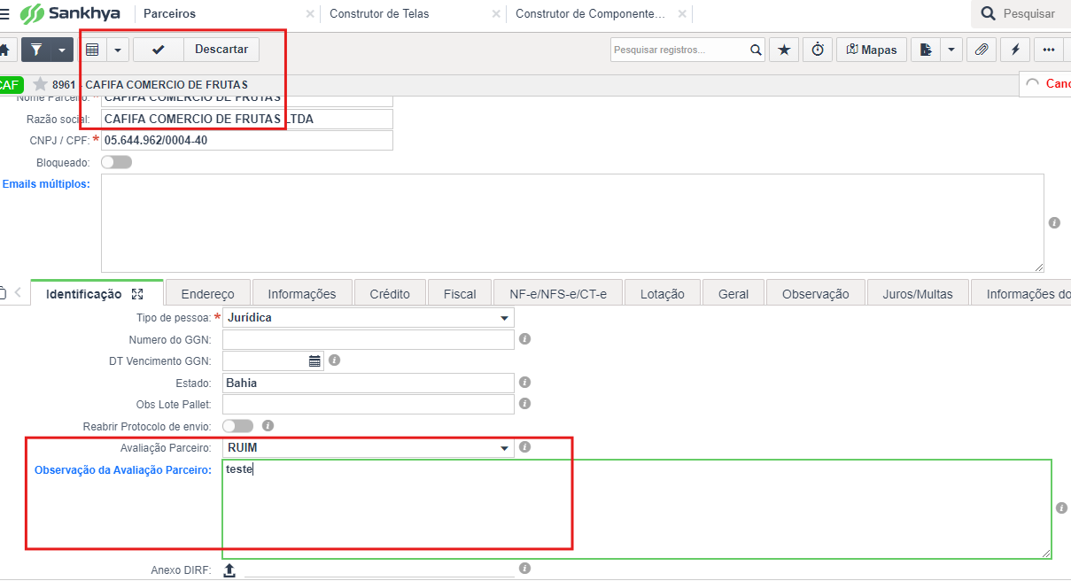

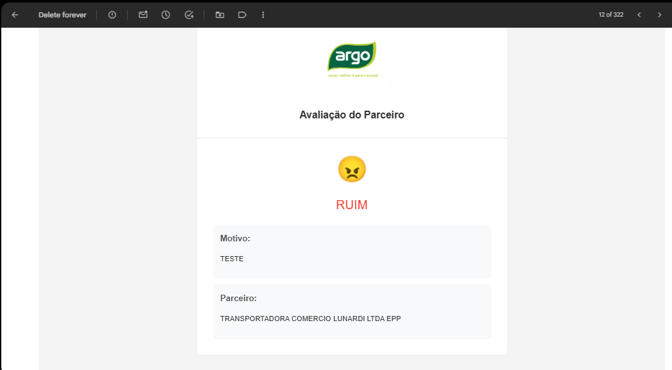
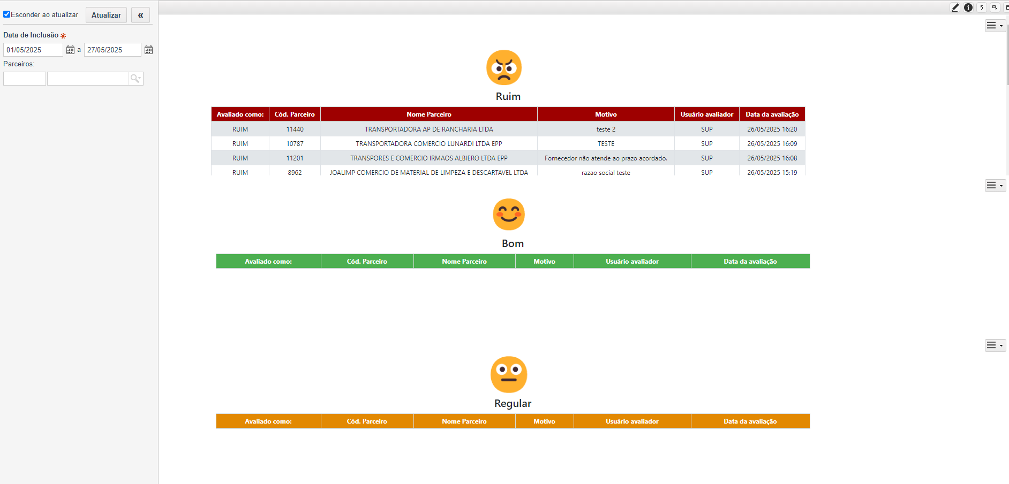
Orçamento realizado
Sem gastos
Observações
Sem observações

- Aprovação
Área de negócio | Fiscal técnico
[Nome do Gestor] | [Nome do Fiscal Técnico]
[Cargo / Função] | [Cargo / Função]
[Área] | [Área]
Data: ______/______/______ | Data: ______/______/______
Gerente do projeto | CGPP
[Nome do Gerente do projeto] | [Nome do Consultor]
[Empresa] | [Cargo / Função]
[Área] | CGPP/CGGP/DATASUS/SE
Data: _27__/_05___/__2025____ | Data: ______/______/______

